Seoul, 13 June 2016

Seoul

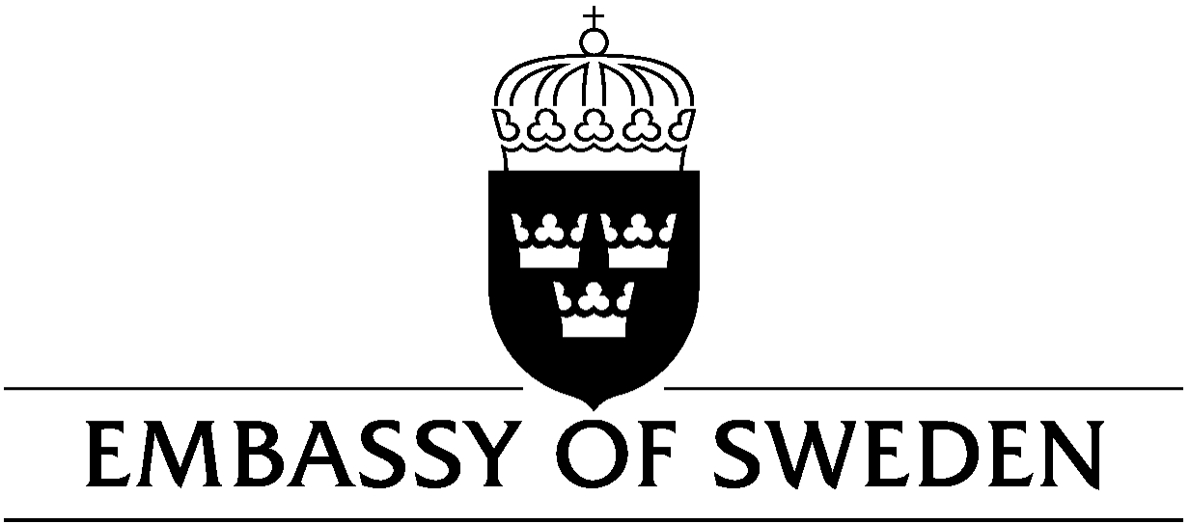

스웨덴 유학홍보 아이디어 UCC 공모전 홍보협조 요청

주한스웨덴대사관은 2014년부터 ”Study in Sweden” 프로젝트를 시행하여 스웨덴 대학교육 안내와 스웨덴 대학 및 대학원에서 학업을 원하는 학생들을 위한 다양한 참여 프로그램을 진행하고 있습니다.

여름방학을 맞이하여 한국의 우수한 학생들을 선발, 일주일간의 스웨덴 유수 5개 대학 탐방의 특전을 제공하는 스웨덴 유학 아이디어 공모전을 개최하고 있습니다. 관심 있는 귀 대학 학생들이 참여할 수 있도록 교내 공지 및 공지에 대한 협조를 부탁 드립니다. .

“창의와 혁신의 국가, 스웨덴에서 유학해볼까?” 아이디어 UCC 공모전

- 응모자격
한국에 거주하는 한국 국적의 대학생 및 졸업생
TOEFL(ibt) 85, IELTS 5.5, TOEIC 800 이상의 공인영어성적 소지자
2016년 8월 마지막주 스웨덴 대학 탐방 일정에 참여 가능한 학생

- 응모분야
유학을 꿈꾸는 학생들에게 스웨덴 고등교육 과정의 매력을 소개할 수 있는 다양하고 독창적인 아이디어 동영상 (10분 미만 영어 또는 한국어 동영상)

- 응모주제
스웨덴 고등교육을 한국 학생들에게 효과적으로 알릴 수 있는 홍보 전략

예) - 스웨덴 유학의 매력
- 스웨덴 유학의 차별성은?
- 스웨덴 유학의 강점을 알릴 수 있는 소셜미디어 홍보 안
- 스웨덴 유수 대학 소개 방안 (아래 5개 대학 모두 소개 시 가산 점 부여)
1. 룬드대학교 www.lu.se
2. 린셰핑 대학교 www.liu.se
3. 샬머스공과대학교 www.chalmers.se
4. 우메오 대학교 www.umu.se
5. 웁살라 대학교 www.uu.se

- 시상내역
일주일간의 스웨덴 유수 대학 탐방
(스웨덴-한국 왕복 항공권, 상기 5개 대학 방문 프로그램, 스웨덴 내 전 일정 숙소 및 교통 제공)

- 공모전 일정
UCC 제출 마감: - 2016년 7월 19일 화요일
UCC 제출 방식: 아이디어 동영상을 YouTube 혹은 Vimeo에 업로드 후 링크 제출
(sqore.com/opportunity/ucc 에 접속하여 간단한 개인정보 입력 후 UCC링크 접수)

아이디어 PT: 2016년 7월 26일 화요일
(예선 통과한 UCC에 대해 영어 본선 프리젠테이션 )

우승자 발표: 2016년 7월 29일 금요일
스웨덴 대학 탐방 : 2016년 8월 셋째 주 (자세한 탐방일정은 추후 공지)

- 스웨덴 유학 참고 사이트

공식홈페이지: www.studyinsweden.kr
공식페이스북: www.facebook.com/studyinswedenkorea .

문의:
프로젝트 매니저 윤지원
Study in Sweden
주한스웨덴대사관
전화: 02-3703-3730
메일: jiwon.yoon@gov.se

